无锡市侨谊古运河中学
阳光体育活动实施方案

一、指导思想
为了全面贯彻落实《中共中央国务院关于加强青少年体育增强青少年体质的意见》精神，落实学生每天一小时锻炼时间，丰富学生课余生活，培养学生良好的锻炼习惯，有效提高学生健康水平，形成坚持锻炼的习惯和终生体育意识，以大课间活动为辐射点，体现良好的校风，校纪和学生良好的精神面貌，带动校园文化的建设。
以“健康第一”为指导，把学校体育运动作为全面推进素质教育的重要突破口和切入点，紧紧把握提高学生体能，增强体质，促进健康成长这个核心，充分发挥体育的育人功能，促进学生全面和谐发展。
二、参加对象
全校师生
三、组织领导
建立健全组织机构，切实加强对每天 1 小时阳光体育运动的领导。成立以校长为组长，各处室领导、体育教师、班主任为成员的阳光体育运动领导小组。
1、领导小组名单
组 长：成宏乔
副 组 长：王莉璠、杨荆、唐明
组 员：体育老师、班主任
2、工作人员名单：
器材分发：程帅
音乐播放：程帅
安全巡查：唐明、杨荆
3、技术指导：
初一年级：程帅；初二年级：孙银佳 初三年级：顾松涛
四、落实责任
建立健全多部门负责的学校阳光体育活动工作责任制和保障机制，确保活动时间上有保证、组织人明确、活动内容有安排、场地器材有保障、安全及医务监督有保证，确保每天 1 小时阳光体育运动不折不扣的施行。责任到人。校长是落实每天 1 小时阳光体育运动的第一责任人，分管校长负责活动落实的统一领导、协调、保障。各行政人员是落实每天 1 小时阳光体育运动的安全责任人，负责对各年级活动的巡视、监督。各班主任、体育教师是落实每天 1 小时阳光体育运动的实施责任人，负责活动的组织、规划、落实、实施。
五、活动目标
1、优化大课间活动的时间、空间、形式、内容和结构，使学生乐于参与，主动掌握健身的方法并自觉的进行锻炼。
2、通过大课间活动，促进师生、生生间的和谐关系，提高学生的合作、竞争意识和交往能力，丰富校园生活，营造积极向上的学风。
六、活动要求
1、师生全员参加，充分发挥师生的积极性，达到全体健身的目的。
2、各班学生由班主任带队，按照活动安排表把学生带到所要求的场地开展活动。
3、负责教师组织各班班长及体育委员到体育室领取自己班的活动器材参加活动，活动结束后点清数量归还器材，办好登记出借手续。
4、每位负责老师要清楚学生进行活动的要求和所需要注意的安全问题。如活动场所的安全隐患，班级之间进行活动场地的避让等。
5、活动结束后，仍由各班负责教师带队回教室。
6、如遇不好的天气，各班班主任组织好学生在室内进行活动。
七、活动时间
每周二到周五上午：9:35——10:00，活动时间25分钟；周一到周五下午：14:35——15:00，活动时间25分钟；周一至周五两节眼保健操活动，活动时间共10分钟。
八、活动内容安排
以班级活动为主分为两大部分：一是集体活动，二是根据各年级的项目分班级活动（内容见表）。体育教师、各班负责老师参与到学生的活动中去，并负责学生活动的文明、有序和安全。遇到下雨天或者其他不适宜户外活动的日子，学生在班主任带领下参加下棋、观看体育报道、活动技能讲座等。有时也会根据学校体育组通知的小型体育竞赛内容进行练习，比赛结束后马上回到班级参与活动。
1、集体活动：广播操、武术操、跑操；
2、体能与身体素质：
七年级：以发展灵敏协调、柔韧、反应位移等身体素质以及核心力量为主；
八年级：以发展速度、灵敏协调、耐力、上下肢力量以及核心力量为主；
九年级：以发展速度、耐力以及全身力量为主；
灵敏与协调：利用敏捷梯、短绳、定位垫、标注桶进行各种跳跃或移动跑位有球练习,如篮球运球绕杆、足球带球变向
柔韧素质：坐位体前屈、“桥式”“燕式平衡”等体操动作
反应位移：变向跑(“L”、“Z”字跑）、听信号快速跑、短距离冲刺跑
耐力素质：50*8往返跑、跳绳、定时跑
力量素质：俯卧撑、立卧撑、俯撑开合、平板支撑、仰卧举腿、蛙跳

九、器材准备
学生自备、班级组织、学校提供器材相结合。
十、场地准备
室内体育馆、室外场地(篮球场、操场)。根据季节的变化、活动项目的改变也会调整学生的活动场地。
十一、器材出借要求
负责器材老师提前5分钟到体育器材室，准备好各班所用的器材，记录好出借归还器材数量，如有缺少及时与班主任联系。
体育大课间活动内容 |  | 一、课间操  1、广播操“舞动青春”（全年）；2、武术操（9、10、5、6上午）；3、跑操（11、12、1、3、4上午）；4、自编体能操（11、12、1、3、4、5下午）  二、素质练习  1、开合跳（全年）；2、胯下击掌（全年）；3、深蹲触地（全年）；4平板支撑（全年）；5原地碎步跑（全年）；6、立卧撑（初春深秋）；7、俯卧撑初夏（秋冬）；8、仰卧举腿（秋冬）；9、俯撑跨步（跳）（初春深秋）  三、游戏比赛类：  （一）速度类游戏：1、接力跑（全年）；2、移动标志桶  （二）力量类游戏：1、套圈立定跳远接力(全年）；2、推小车；3、袋鼠跳接力  （三）灵敏类游戏：1、变向灵敏跑接力（全年）；2、抓尾巴；  （四）耐力类游戏：1、跳“8”字长绳（秋冬季）；2、2分钟双人协同跳  （五）协调类游戏：1、趣跑敏捷梯接力（全年）；2、“十”字跳  四、球类练习与比赛：各校视校情设计（要以小组形式竞赛与游戏的方式为主）  排球传球接力、排球原地垫球比多、移动垫球接力、两人（四人）垫球  五、阶段性学习效果汇报与展示：各校可结合体育课程安排二到三周练习。  六、学校特色展示周或者活动月。  体锻课进行大课间项目的比赛，每月一个主题。
大课间活动安排
秋  季  学  期 | 1-6周 |  | 上午内容：武术操＋素质练习  形式：统一指挥  场地：大操场  负荷：中下负荷，素质练习视天气决定内容与负荷、次数。  用时：预计入场5-7分钟，整队1分钟，武术操5分钟，体能练习10分钟，集合退场3分钟，总用时25分钟  目标：促进学生的身心发展，增强体能，缓解学习压力。  备注：周一是升旗仪式时间，故大课间暂停一次。  下午内容：广播操＋队列练习  形式：统一指挥  场地：大操场  负荷：中等负荷  用时：预计入场5-7分钟，整队1分钟，广播操4分钟、队列练习10分钟，收拾器材退场3分钟，总用时25分钟  目标：促进学生的身心发展，缓解学习压力，培养集体荣誉感
秋  季  学  期 | 7-12周 |  | 上午内容：武术操＋素质练习  形式：统一指挥  场地：大操场  负荷：中等负荷，素质练习视天气决定内容与负荷、次数。  用时：预计入场5-7分钟，整队1分钟，武术操5分钟，体能练习10分钟，集合退场3分钟，总用时25分钟  目标：促进学生的身心发展，增强体能，缓解学习压力  下午内容：广播操＋分班级分区域活动（选项走场，一周换一次，7-12周以国家体质健康测试项目为主，球类游戏为辅）  形式：统一指挥  场地：大操场  负荷：中低负荷  用时：预计入场5-7分钟，整队1分钟，广播操4分钟、练习与游戏时间12分钟，收拾器材退场3分钟，总用时25-30分钟  目标：促进学生的身心发展，缓解学习压力，培养对体育的兴趣
秋  季  学  期 | 13-20周 |  | 上午内容：跑操＋素质练习  形式：统一指挥  场地：大操场  负荷：中等负荷  用时：预计入场5-7分钟，整队1分钟，跑操5分钟，体能练习10分钟，集合退场3分钟，总用时25分钟  目标：促进学生的心肺耐力发展，增强体能，缓解学习压力  下午内容：广播操＋分班级分区域活动（选项走场，一周换一次，以冬季锻炼的项目为主）  形式：统一指挥  场地：大操场  负荷：中低负荷  用时：预计入场5-7分钟，整队1分钟，广播操4分钟、练习时间12分钟，收拾器材退场3分钟，总用时25-30分钟  目标：促进学生的身心发展，缓解学习压力，培养对体育的兴趣
春季学期 | 1-10周 |  | 上午内容：跑操＋素质练习  形式：统一指挥  场地：大操场  负荷：中等负荷  用时：预计入场5-7分钟，整队1分钟，跑操5分钟，体能练习10分钟，集合退场3分钟，总用时25分钟  目标：促进学生的心肺耐力发展，增强体能，缓解学习压力  下午内容：广播操＋分班级分区域活动（选项走场，一周换一次，初三重点是体育中考的项目为主）  形式：统一指挥  场地：大操场  负荷：中等负荷  用时：预计入场5-7分钟，整队1分钟，广播操4分钟、练习与游戏时间12分钟，收拾器材退场3分钟，总用时25-30分钟  目标：促进学生的身心发展，缓解学习压力，提高中考成绩
春季学期 | 11-18周 |  | 上午内容：武术操＋素质练习  形式：统一指挥  场地：大操场  负荷：中等负荷，素质练习视天气决定内容与负荷、次数。  用时：预计入场5-7分钟，整队1分钟，武术操5分钟，体能练习10分钟，集合退场3分钟，总用时25分钟  目标：促进学生的身心发展，增强体能，缓解学习压力  下午内容：广播操＋分班级分区域活动（选项走场，一周换一次，球类游戏为主）  形式：统一指挥  场地：大操场  负荷：中低负荷  用时：预计入场5-7分钟，整队1分钟，广播操4分钟、练习与游戏时间12分钟，收拾器材退场3分钟，总用时25-30分钟  目标：促进学生的身心发展，缓解学习压力，培养对体育的兴趣
大课间选项游戏
球类游戏1
年级 |  |  |  | 水平四
内容 |  |  |  | 球类+素质
场地 |  |  |  | 操场
器材 |  |  |  | 排球1只
队形 |  |  |  | 圆形（见图）
练习方式 |  |  |  | 12-16人围成一个圆形，由1人开始传球，接到球的同学的两侧1人或2人迅速下蹲，失误同学到中间做5个俯卧撑。
负荷 |  |  |  | 时间算：5--10分钟
图例 |  |  |  | 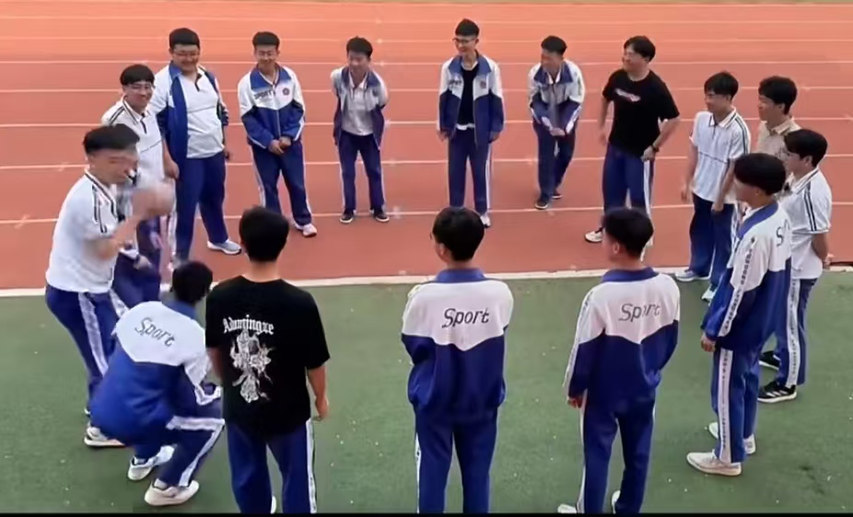
 |  |  |  | 球类游戏2
年级 |  |  |  | 水平四
内容 |  |  |  | 球类+素质
场地 |  |  |  | 操场
器材 |  |  |  | 排球1只
队形 |  |  |  | 圆形（见图）
练习方式 |  |  |  | 10-14人围成一个圆，手撑地成俯撑，不停地传接球
负荷 |  |  |  | 时间算：5--10分钟
图例 |  |  |  | 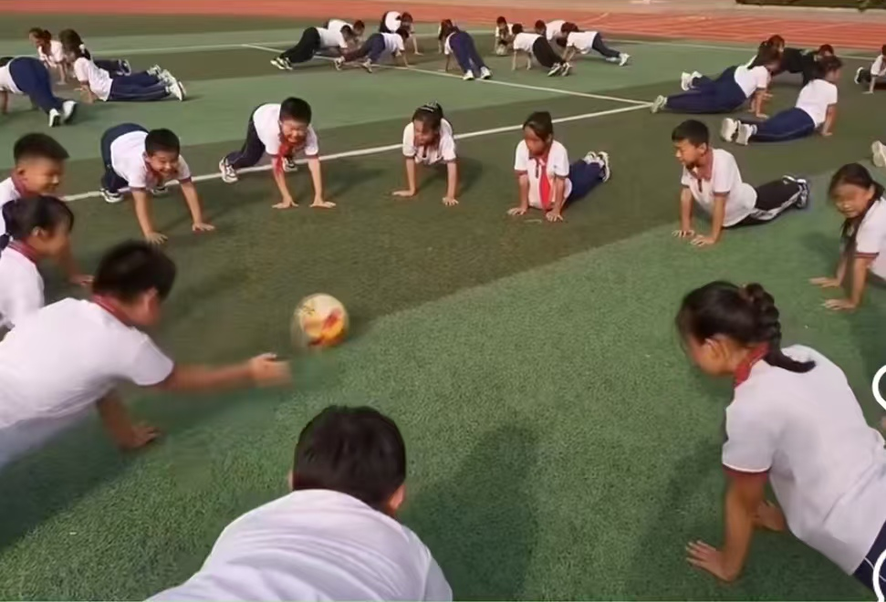
 |  |  |  | 球类游戏3
年级 |  |  |  | 水平四
内容 |  |  |  | 排球
场地
器材 |  |  |  | 排球10个
队形
练习方式 |  |  |  | 其他练习方法省略。介绍排球不落地垫球游戏规则：6-10人围成圆圈，间距1.5米。仅限双手传垫球，禁止扣杀或脚踢。球需经抛物线传递，不得直接传给相邻队友。同一人最多连续触球2次，禁止持球。球落地、出圈或违规则全员深蹲3次后重新发球。每成功垫球10次扩大圆圈半径0.5米。计时10分钟，记录有效垫球总数。设立裁判员监督违规动作，触球部位错误扣减5次计数。进阶模式可加入双球或蒙眼挑战。
负荷
图例 |  |  |  | 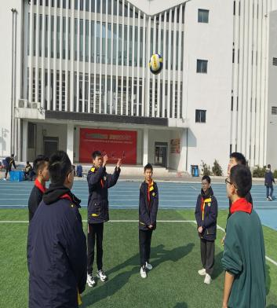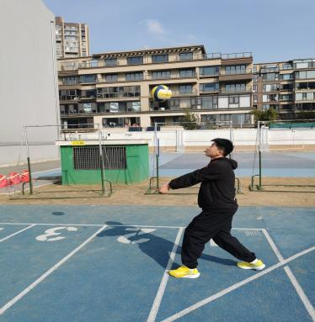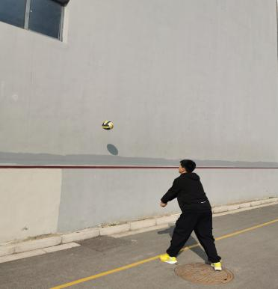
 |  |  |  | 足球游戏4
年级 |  |  |  | 水平四
内容 |  |  |  | 篮球、足球运球绕桩接力
场地 |  |  |  | 一个班半块篮球场
器材 |  |  |  | 一个班足球排球各10个
队形 |  |  |  | 八路纵队，增加练习密度
练习方式 |  |  |  | 足球绕桩技巧：采用脚内外侧交替触球，保持球距身体50厘米内。上身微前倾，步频小而快，利用虚晃假动作迷惑防守，绕桩时重心随变向灵活转换，可缩短桩距提升控球精度。均需强化协调性与节奏感训练。
负荷 |  |  |  | 中等
图例 |  |  |  | 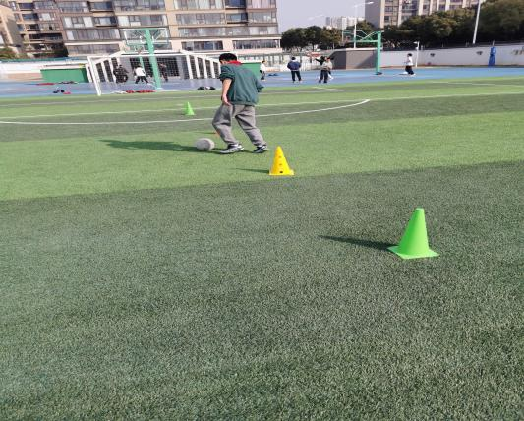
 |  |  |  | 体能球类5
年级 |  |  |  | 水平四
内容 |  |  |  | 静力性传球
场地 |  |  |  | 操场
器材 |  |  |  | 排球
队形 |  |  |  | 圆形
练习方式 |  |  |  | 14--16人围成一个圆形，仰卧举腿传递球
负荷 |  |  |  | 中等
图例 |  |  |  | 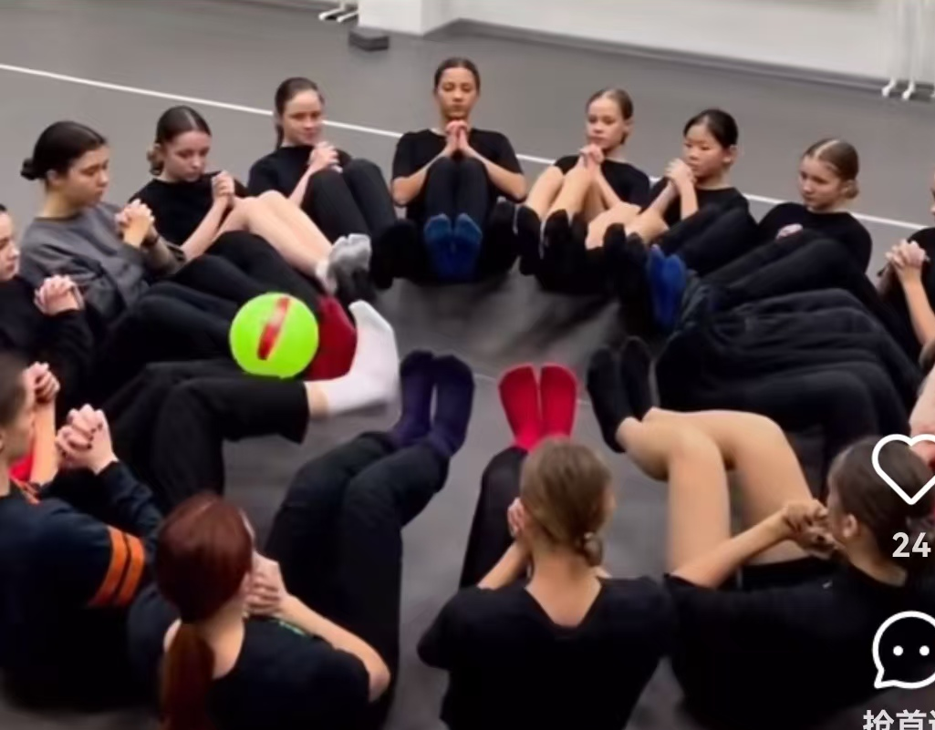
 |  |  |  | 游戏6
年级 |  |  |  | 水平四
内容 |  |  |  | 核心力量
场地 |  |  |  | 操场
器材
队形 |  |  |  | 4人一组
练习方式 |  |  |  | 见图，12人分成4组，按不同方式进行，依次轮换，每组练习20次，直到完成4组练习为止，每组练习间歇1分钟。
负荷 |  |  |  | 中等
图例 |  |  |  | 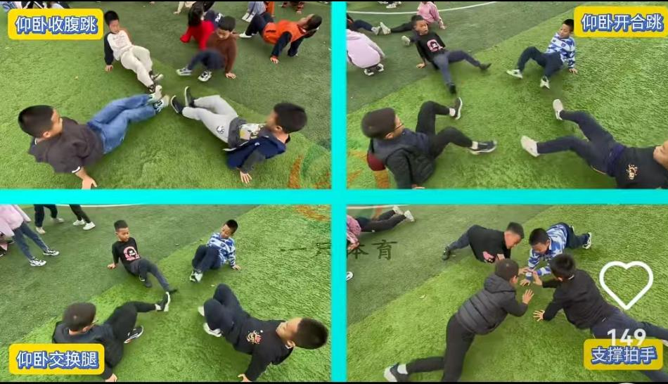
 |  |  |  | 游戏7
年级 |  |  |  | 水平四
内容 |  |  |  | 力量
场地 |  |  |  | 操场
器材
队形 |  |  |  | 见图
练习方式
负荷 |  |  |  | 中上等
图例 |  |  |  | 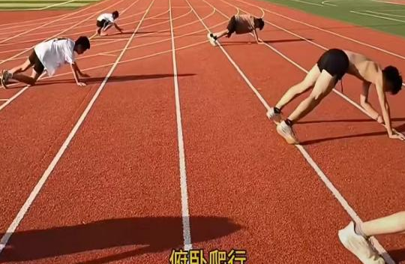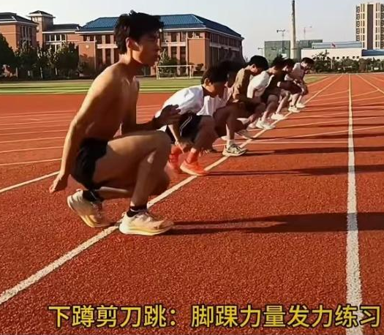  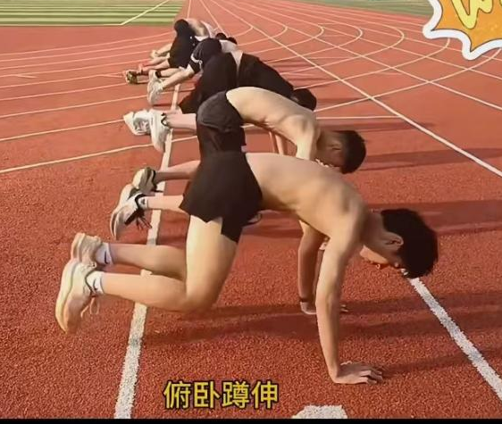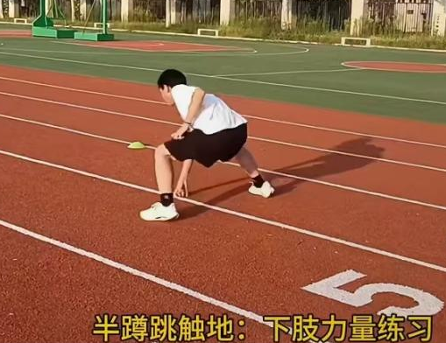
 |  |  |  | 游戏8
年级 |  |  |  | 水平四
内容 |  |  |  | 跳跃
场地 |  |  |  | 操场
器材 |  |  |  | 短绳
队形 |  |  |  | 接力
练习方式 |  |  |  | 利用自备的短绳，进行单脚跳、袋鼠跳等形式的跳跃接力。6人一组同向进行，或者迎面接力，距离30米，完成5次。
负荷 |  |  |  | 中等
图例 |  |  |  | 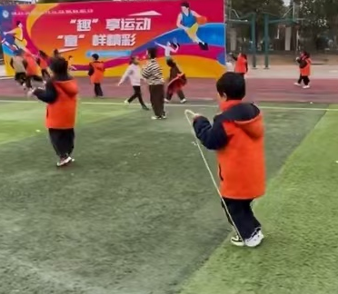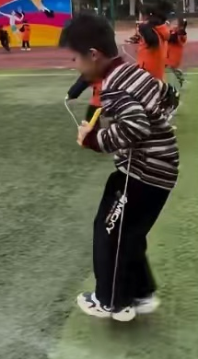
 |  |  |  | 游戏9
年级 |  |  |  | 水平四
内容 |  |  |  | 合作跳跃
场地 |  |  |  | 操场
器材 |  |  |  | 标志杆或跳高杆
队形 |  |  |  | 见图
练习方式 |  |  |  | 4人或10人一组，利用不同长度的标志杆或跳高杆完成不同距离的合作跳跃，可以以接力的形式进行。
负荷 |  |  |  | 中等
图例 |  |  |  | 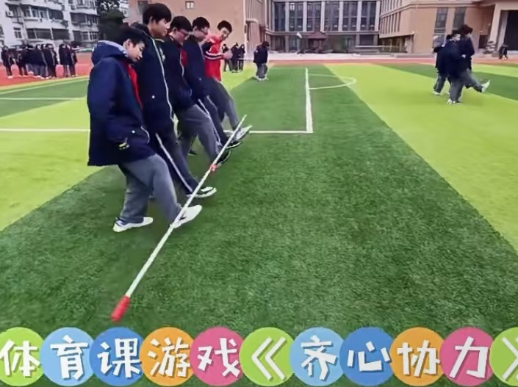
 |  |  |  | 游戏10
年级 |  |  |  | 水平四
内容 |  |  |  | 折返跑
场地
器材
队形
练习方式 |  |  |  | 见图
负荷 |  |  |  | 中等
图例 |  |  |  | 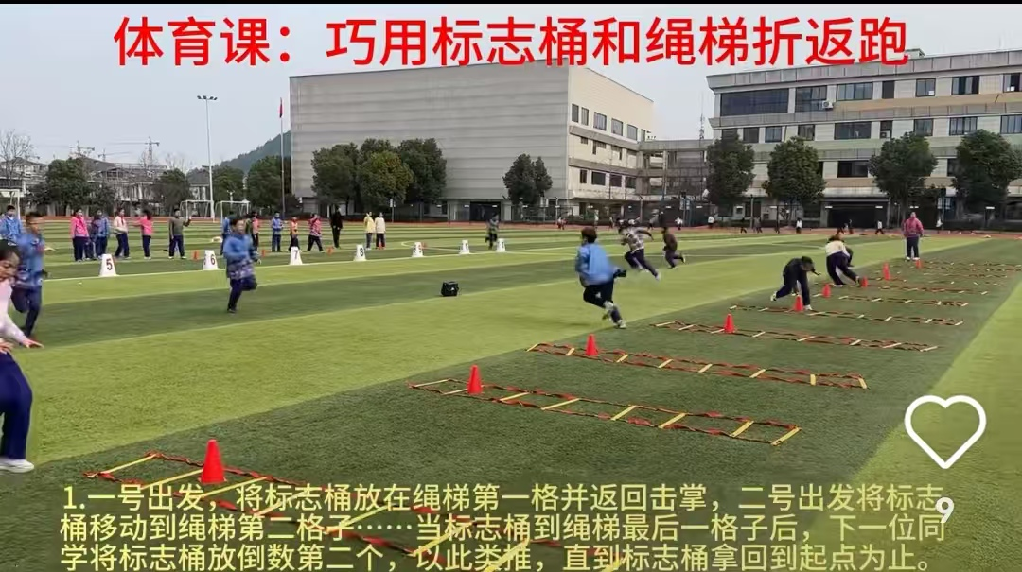  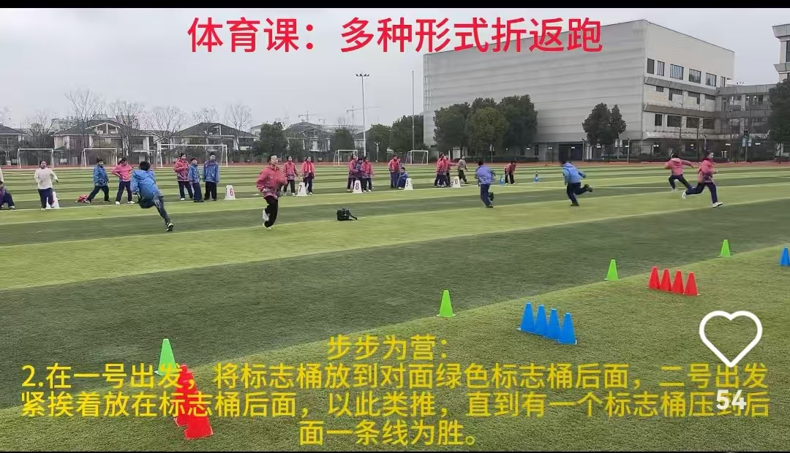
 |  |  |  |  | 游戏11
年级 |  |  |  |  | 水平四
内容 |  |  |  |  | 下肢力量
场地 |  |  |  |  | 操场或跑道
器材 |  |  |  |  | 栏架、灵敏圈
队形
练习方式 |  |  |  |  | 单脚跳双脚跳相结合
负荷 |  |  |  |  | 中等

